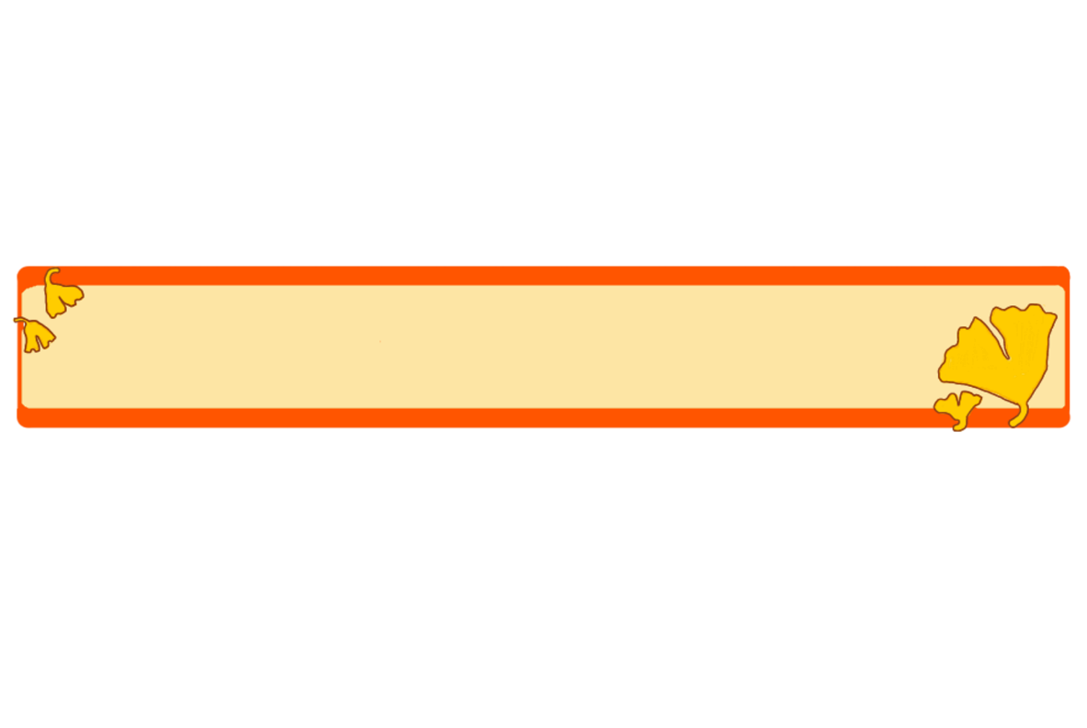
10月のお便り見本

2学期がはじまり。1ヵ月が過ぎようとしています。先日の運動会では暑い中朝早くから最後までご協力いただき本当にありがとうございました。子供達も一生懸命取り組み友達と力を合わせて取り組む姿勢が身についてきました。
残暑も終わり10月は落ち着いて学習に取り組みたいと思います。学習芸術といろいろな事に挑戦し実りの多い秋にしていけたらと思います。

10月のスケジュール

10月の学習予定
こくご
さんすう

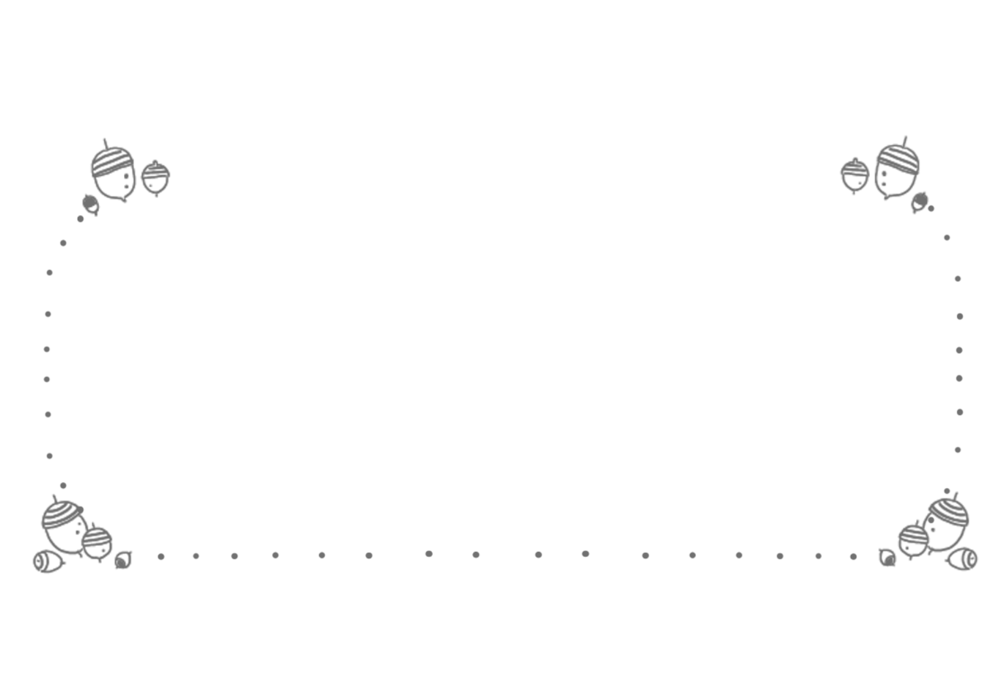
お知らせとお願い

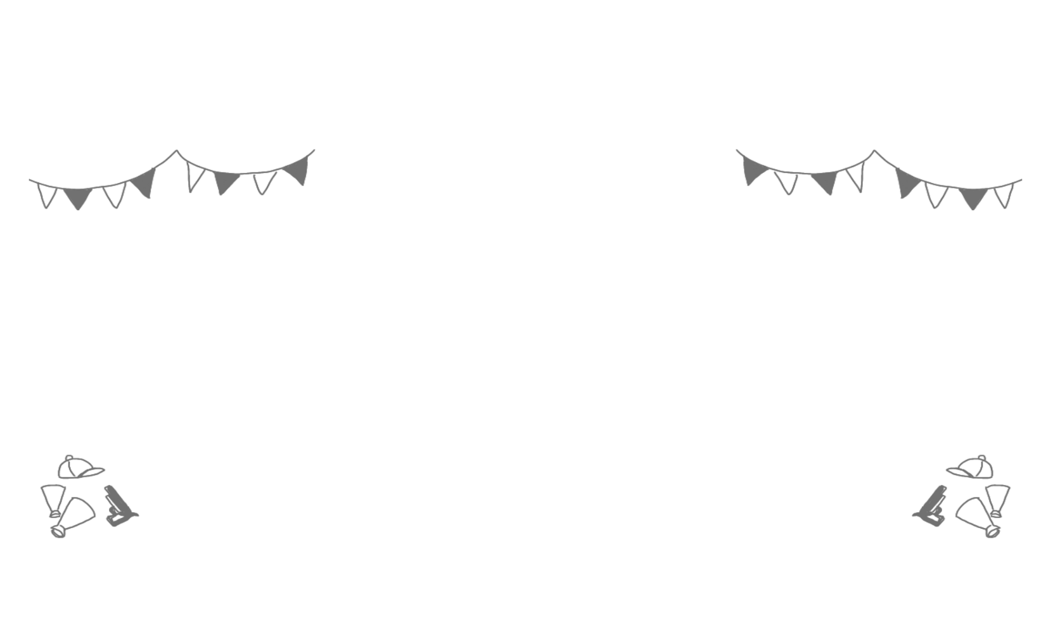

運動会終了

